Evidência de Testes

Produto: | SIGALOJA
Versão: | P11
Produto/Versão Integrado:
Banco de Dados: | Todos
- Evidência e sequência do passo a passo
Teste Unitário (Codificação)

Situação:
Ao realizar uma SANGRIA no PDV e informar o valor máximo permitido (preencher com vários noves - 9), o comprovante da sangria está saindo com asteriscos.

Solução:
Correção da Picture da string enviada a tela e impressora no relatório gerencial

Fontes envolvidos na alteração:
FRTA271D
Correção da Picture da string enviada a tela e e impressora no relatório gerencial
Na função Fr271D050SE5
Criação da variável cPicture, que armazena o valor do Define _PICTURE e soma mais um, para suportar a soma de todas as formas de pagamento.
Essa variável é usada na apresentação de tela
Na função Fr271CSan
Alterada a Picture levada pela variável cMasc, para suportar valores maiores

- Aplique o UPDLJ70
- No PDV :
- Abra o menu (F12)
- Selecione Suprimento ou Sangria
- Imprima o cupom

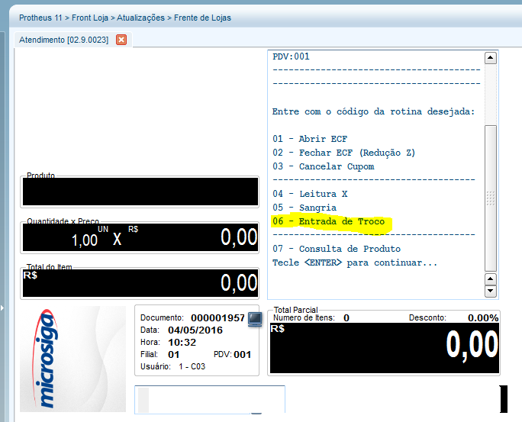

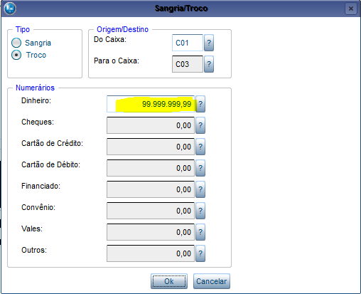

O cupom é impresso sem erros

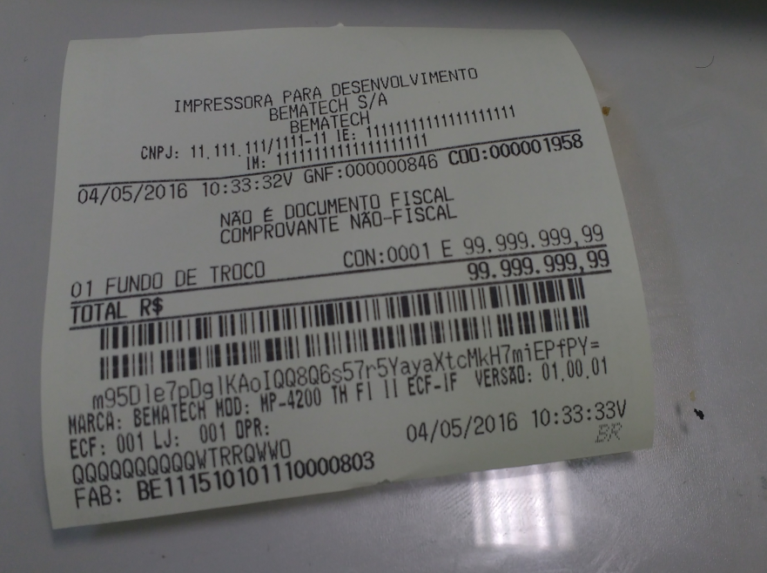

Teste Integrado (Equipe de Testes)
Teste Automatizado (Central de Automação)
Dicionário de Dados (Codificação)

